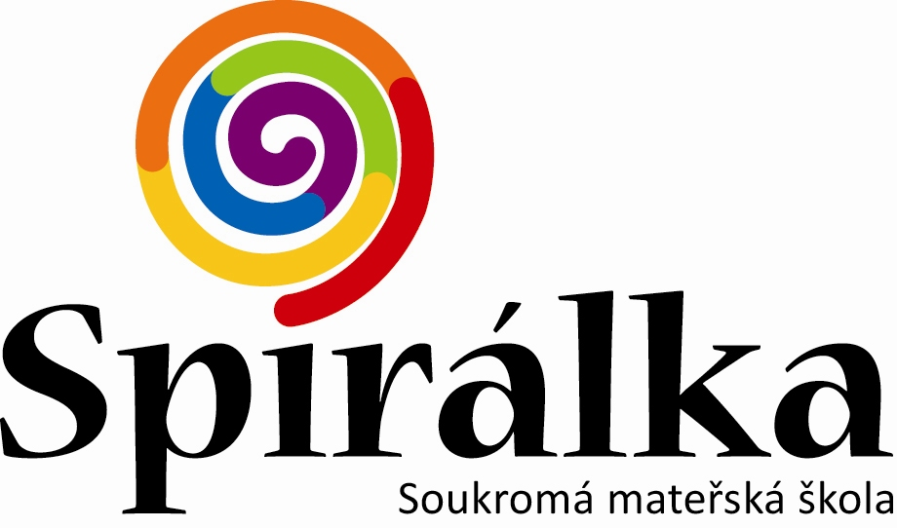
JÍDELNÍČEK
TÝDEN OD 22. 5. 2023 DO 26. 5. 2023

PONDĚLÍ
Přesnídávka: bageta s ředkvičkovou pomazánkou (1 a, 7); švédský čaj (7), ředkvička
oběd: pol. francouzská (1 a, 3, 9); masové kuličky v rajčatové omáčce, těstoviny (1 a, 3, 7, 9)
svačina: smetanový krém (7), rohlík (1 a), juice, hroznové víno

ÚTERÝ
přesnídávka: chléb s celerovou pomazánkou (1 a, 7), caro (7), rajče
oběd: pol. fazolová s bramborem (1 a, 7); vepřová krkovice na česneku, zelí, vař. brambory (1 a, 10)
svačina: knäckebrot se žervé (1 a, 7), kakao (7), jablko

STŘEDA
přesnídávka: chléb s vajíčkovou pomazánkou (1 a, 7), šípkový čaj, rajče
oběd: pol. bramborová (1 a, 9); zapečené těstoviny s uzeným masem, čalamáda (1 a, 3, 7, 9)
svačina: rohlík s medem (1 a, 7), kakao, hruška

ČTVRTEK
přesnídávka: švédský stůl (1 a, 3, 7), bílá káva (7), ovoce a zelenina
oběd: pol. hovězí s játrovou rýží (1 a, 3, 9)7); rybí filé dušené v zelenině, vařené brambory (1 a, 4, 7, 9)
svačina: croissant (1 a), jablko, jovo koktejl (1, 7)

PÁTEK
přesnídávka: chléb se šunkovou pomazánkou (1 a, 7); jablko; čaj se sirupem
oběd: pol. gulášová (1 a); kynuté knedlíky s ovocnou náplní, jog. přeliv (1 a, 3, 7)
svačina: ovocný salát, kukuřičné lupínky (1 a), čaj

Součástí přesnídávky a svačiny pravidelně každý den dostatek ovoce a zeleniny různých druhů.
K polednímu menu dle výběru dětí podáváme: vodu, 100 % ovocné šťávy, čaj, mléko apod.

Změna jídelníčku vyhrazena.

